PERSECUCIÓN A LA IGLESIA EN NICARAGUA

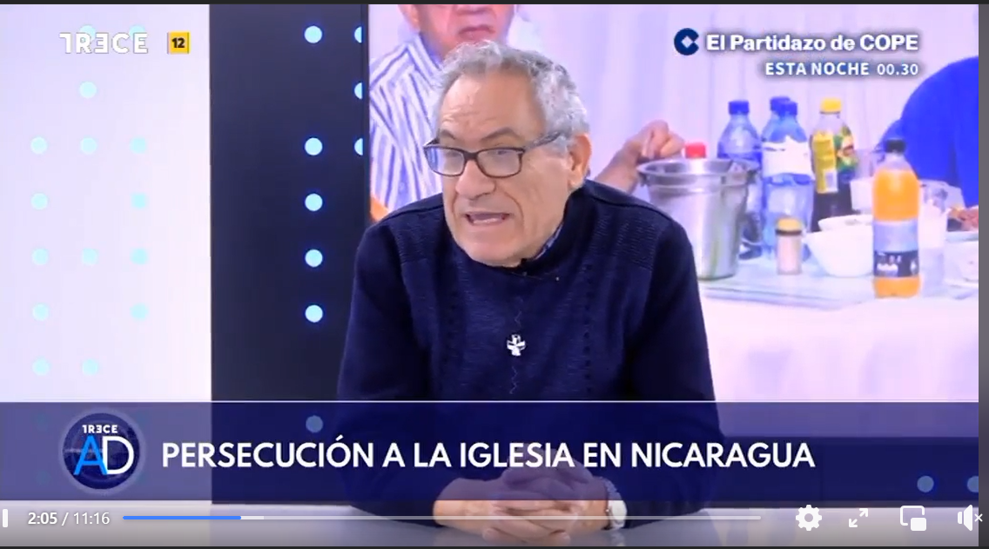

Ver entrevista a nuestro Hermano Rafael Aragón desde España
https://www.facebook.com/watch/?v=627765062517123&extid=CL-UNK-UNK-UNK-AN_GK0T-GK1C&mibextid=1YhcI9R&ref=sharing

